Wereldoriëntatie: Bekende gebouwen

Parijs | 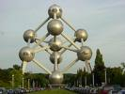
Londen | 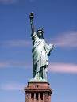
New York | 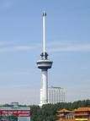
Rotterdam | 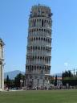
Brussel | 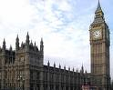
Pisa | 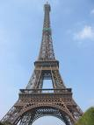

Antwoord

Brussel - Het Atomium

New York – Het Vrijheidsbeeld

Rotterdam - De Euromast

Pisa - De toren van Pisa

Londen – De Big Ben

Parijs – De Eiffeltoren

